App的名字是**漫画小屋，**它的图标是

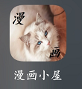

1、刚打开时，它是这样的：如图一

2、晃动手机后，它是这样的（右下角出现翻页按钮）：如图二

 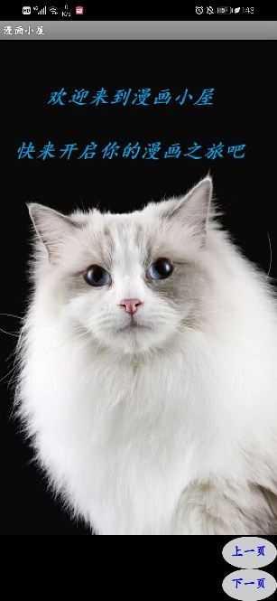

图一 图二

3、如果在第一页点击上一页，则会出现提示“ **已经是第一页了，不能再往前啦**”， 如图三

4、如果在最后一页点击下一页，则会提示“**已经是最后一页了，不能再往后啦**”，如图四

5、如果按回退键，则会提示“**你要离开了吗，还有很多好看的漫画呦**”,如果选择“确认”，则退出app,如果选择“取消”，则继续留在app，如图五

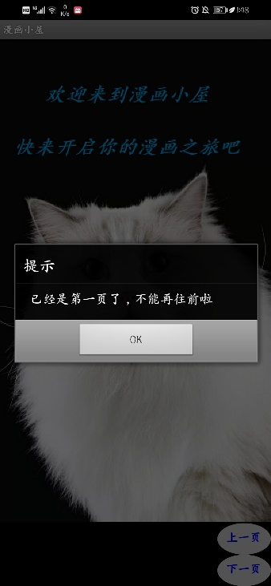 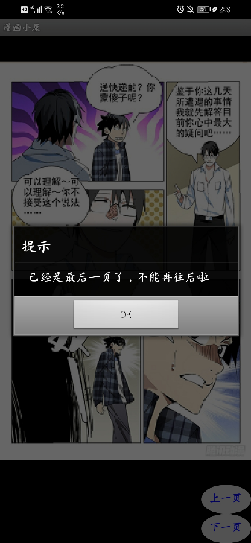 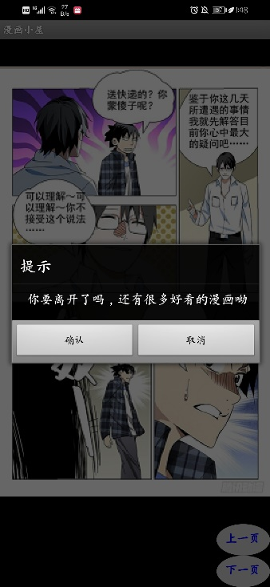

图三 图四 图五

6、如果在正常范围内翻页则会出现漫画的各个页面：如图六，图七，图八

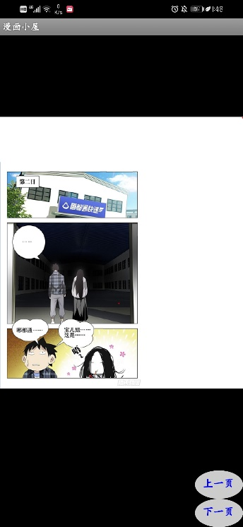 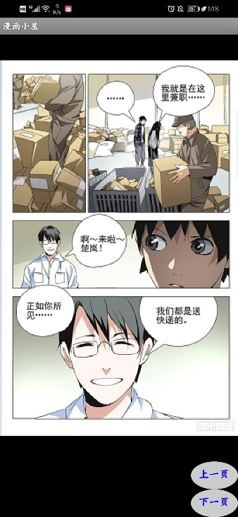 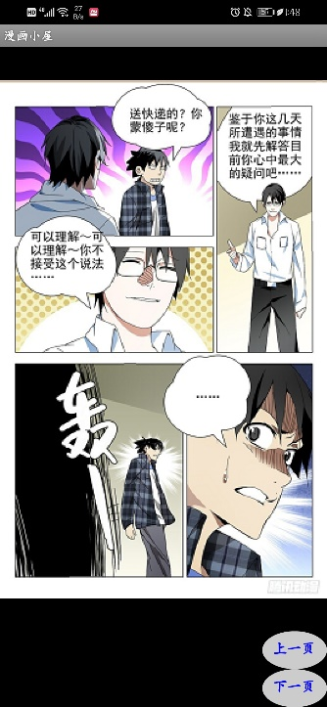

图六 图七 图八

7、除了在初始界面(第一页)以外，其他每一页在晃动手机之后都会返回到初始界面

**存在一个问题**：在AI伴侣测试时，初始页面就会有翻页的按钮出现，在生成apk文件安装在手机上之后，在初始界面没有翻页按钮，晃动手机后才会出现翻页按钮。